臺北市106學年度第1學期原住民族「舞原力」樂舞教學服務
臺灣原住民各族群有著豐富而形式不一的樂舞文化，獨特的衣飾、嘹亮的歌聲與整齊有力的舞蹈動作，在在證明了原住民文化的風華。近幾年社會逐漸走向多元文化環境發展，在這個時代變遷的洪流中，以原住民族傳統文化的振興最為顯著，其中原住民族的樂舞藝術文化也從陪襯或單純傳承的角色及功能，邁入創新、豐富、深入及專業領域發展。本計畫係透過教學服務的歷程，讓每位學生能透過原住民族樂舞教學活動，體認原住民族文化、風格及其脈絡，培養學生具有跨文化能力；同時，透過資源引進與合作，解決教學現場在原住民族主題單元專業師資及教材不足之窘境。

壹、依據
一、原住民族教育法。
二、教育部國民及學前教育署補助辦理十二年國民基本教育精進國中小教學品質要點。
三、臺北市106年十二年國民基本教育精進國中小教學品質計畫。
四、臺北市國民中小學本土教育實施計畫。
五、臺北市原住民族教育資源中心推廣計畫。
貳、目標
一、落實原住民族教育法，協助各類學校相關課程及教材，以多元文化觀點，並納入原住民各族歷史文化及價值觀，以增進族群間之瞭解及尊重。
二、透過原住民族樂舞教學，提昇教師具有原住民族語課程發展、教學研究與設計、多元評量 及教材製作能力，並建構無間隙、優質的原住民族語教學服務環境。
三、協助每位學生能透過原住民族樂舞教學活動，體認原住民族文化、風格及其脈絡，進而欣賞原住民文化藝術 並珍視原住民文物與作品。
四、善用現有原住民族教育資源，藉由原住民族樂舞到校教學服務，落實多元文化於學校教育，培養學生具有跨文化能力，瞭解台灣是個多元文化豐富之社會。
參、辦理單位
一、指導單位：臺北市政府教育局
二、承辦單位：臺北市原住民族教育資源中心(東新國民小學)、臺北市本土語言輔導小組
三、協辦單位：臺北市政府原住民族事務委員會、各國民中小學
肆、辦理日期： 106年9月至12月。
伍、實施方式
一、活動目的:本樂舞教育到校服務，係結合學校藝術與人文領域或健康與體育領域課程，配合校內教學空間，推展原住民族樂舞文化，並充實學校教學資源活動。
二、參與對象:每學年開放本市對原住民族樂舞有興趣之10所國中免費申請，105學年度尚未申請之學校優先遴選之。
三、課程內容：以介紹原住民族樂舞文化內容為主(106學年度以阿美族或排灣族樂舞為主)，如生活運用、創作理念及背後文化意涵，並實際體驗原住民樂舞。
四、師資來源: 由本市原住民教學資源中心或本土語言輔導小組提供，必要時外聘專家學者協助辦理。
五、配合事項
(一)申請學校需提供適宜場地，並由校內老師協助場地秩序維護。
(二)活動後由參與學生撰寫心得，格式與字數不拘，擇優致贈10份紀念品並將優秀心得刊登本中心網站分享。
六、申請方式:請有意願申請學校，填寫附件申請表(附件1)E-mail至以下信箱：
wenjen7@gmail.com(特聘教師--白紫.武賽亞納老師)
七、申請時間：即日起至額滿為止（10所學校）。
八、連絡電話：27837577分機45、47

柒、經費來源：由本市教育局與教育部本土語言教育相關經費項下支應。
捌、預期效益
一、提升本市師生對原住民族樂舞文化之認識，進一步了解與促進多元文化發展。
二、豐富本市教學資源，促進多元族群交流機會。
三、發揮本中心諮詢輔導功能，增益原住民族教育發展，促進多族群文化交流機會。

附件1
臺北市106學年度第1學期原住民族樂舞教學服務計畫「舞原力-樂舞到校服務」申請表
一、申請學校名稱： 靜修女中 ( 國中部 )
二、聯絡人： 潘秋安 電話： 0911997471
三、電子郵件信箱： anne893@bish.tp.edu.tw
四、申請教學服務對象、日期時間及場地：
活動名稱 | 第1順位  申請檔次 | 第2順位  申請檔次 | 第3順位  申請檔次 | 備註
「舞原力」樂舞教學檔次 | 11/10(五) | 12/15(五) | 11/17(五) | 請參考下表填寫檔次
附屬活動1心得寫作 | 本中心提供10份紀念品獎勵，由學校轉發

檔次 | 舞原力檔期 | 請擇ㄧ日填寫  到校教學服務日期 | 節次班級安排  （請由第二節開始安排）
範例 | 09/04、09/07、09/08
1 | 09/18、09/21、09/22
2 | 09/25、09/28、09/29
3 | 10/02、10/05、10/06
4 | 10/16、10/19、10/20
5 | 10/23、10/26、10/27
6 | 10/30、11/02、11/03
7 | 11/06、11/09、11/10 | 11/10(五) | 二/802、三/901、四701、五703
8 | 11/13、11/16、11/17 | 11/17(五) | 二/802、三/901、四701、五703
9 | 12/04、12/06、12/07、12/08
10 | 12/11、12/13、12/14、12/15 | 12/15(五) | 二/802、三/901、四701、五703
五、備註說明
(一)本活動係提供學生認識原住民族樂舞文化並實際體驗，豐富學校多元文化課程內涵，營造多元文化教學環境與氛圍，鼓勵師生深入了解原住民族人文與藝術之美，促進多元族群交流機會。
(二)本課程活動自當天第二節始，以4節課為主，可視學校需求彈性調整。
(三)申請學校需提供適宜場地與器材，場地秩序維護，活動後繳交回饋單，並鼓勵參與學生撰
寫課後心得，格式與字數不拘，擇優致贈10份紀念品並將優秀心得刊登本中心網站分享。
(四) 即日起開始申請至額滿為止(10所學校)，並將本申請表E-mail至以下信箱
wenjen7@gmail.com (特聘教師---白紫.武賽亞納老師)，經中心確認回覆後才算報名成功。
(五)連絡電話：27837577分機45、47

承辦人 處室主任 校長
原舞力活動6格照
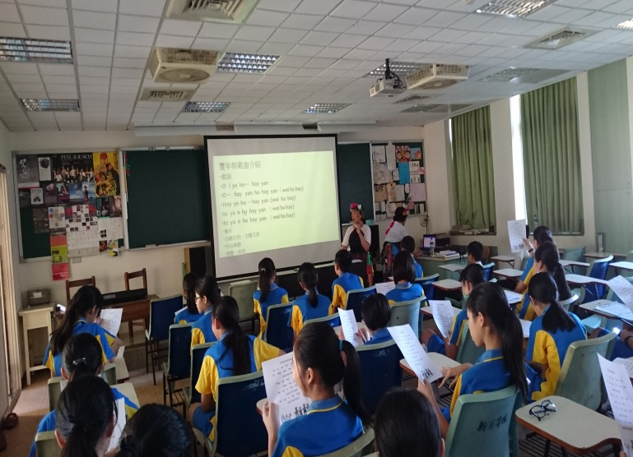 | 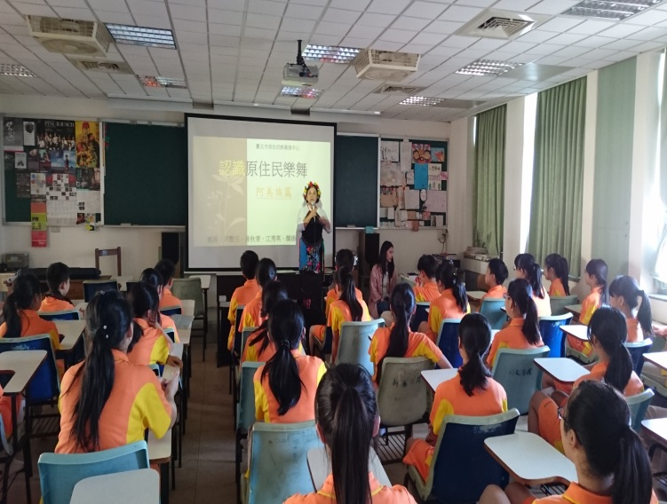
原住民樂曲教唱 | 教室室引起動機與教學
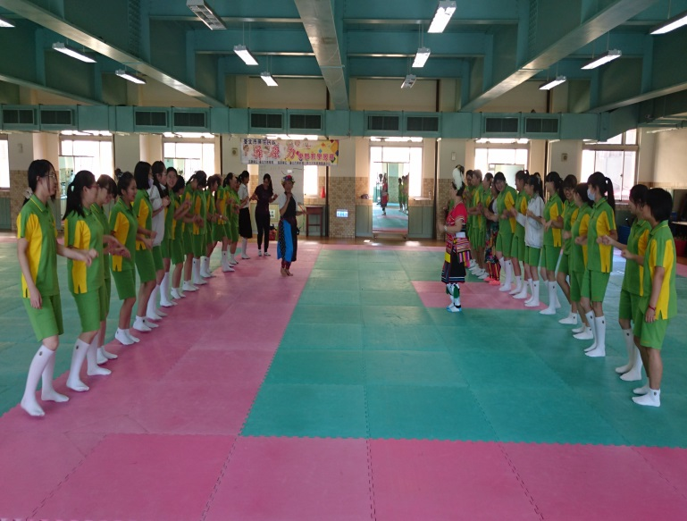 | 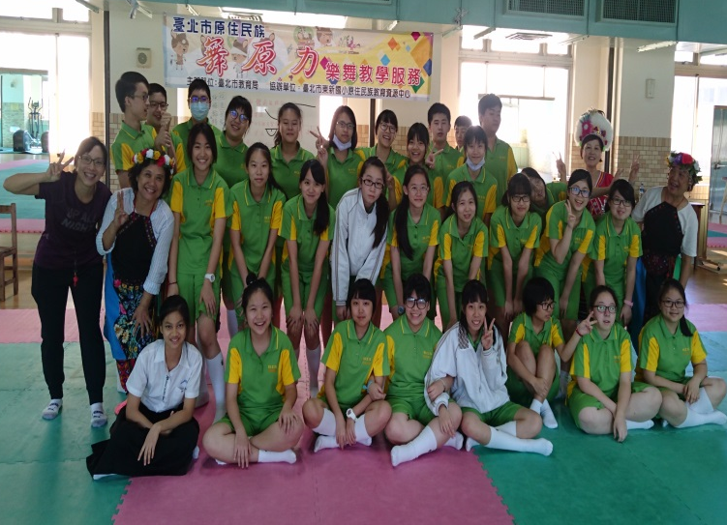
原住民舞蹈教學與體驗 | 九真全班合照
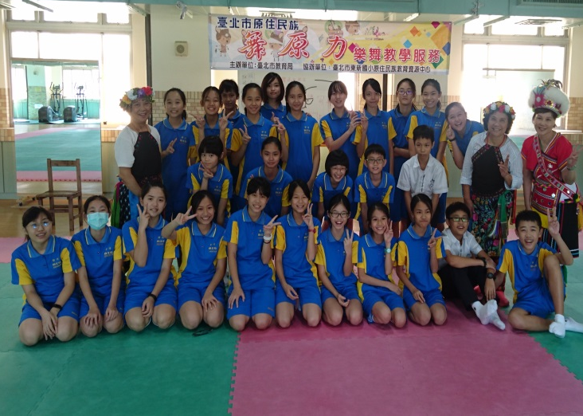 | 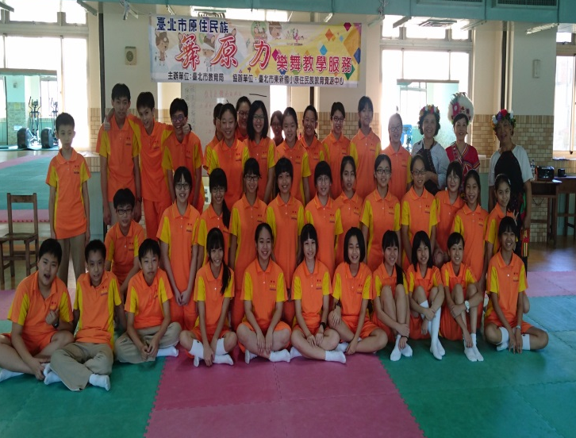
九美全班合照 | 八善全班合照

